**Тема: Зустрічаємо літо!**

У країні Музики шанують багатьох композиторів. Сьогодні ми послухаємо симфонію В. А. Моцарта.

**Перегляд.** Мультфільм «Маленький Моцарт»

<https://www.youtube.com/watch?v=O5IAvEGh8HM>

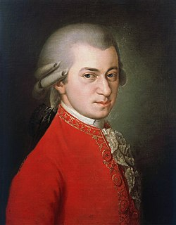

Пригадай, хто виконує симфонію, у якому темпі має звучати її перша частина.

**Послухай.** В.-А. Моцарт. Симфонія №40 соль – мінор. Перша частина (Фрагмент)

<https://www.youtube.com/watch?v=ZMlek6mEXoI>

Добери слова-характеристики до щойно прослуханої музики

**Стрімка радісна повільна мажорна сумна мінорна замріяна**

**Виконай** пісню «Промінчик» з рухами.

<https://www.youtube.com/watch?v=TK1TwHvuZ6E>